Nieuws van de Bibliotheek op School 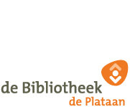

Voordat je het weet, is het Kerstvakantie! Naast het vieren van de feestdagen is het belangrijk dat de kinderen geregeld lezen. Een kwartiertje per dag helpt al het leesniveau op peil te houden. Een ontspannend momentje waarbij uw kind wegdroomt in een fijn boek op een zelfgekozen plekje. En natuurlijk: goed voorbeeld doet goed volgen, leest u zelf ook een boek?
Er kan in de Kerstvakantie een bezoek worden gebracht aan de vestigingen van de bibliotheek. Uw kind kan dan zelf een fijn boek uitzoeken. Lid worden is voor de kinderen gratis.
Namens de bibliotheek de Plataan wensen we jullie prettige Kerstdagen en een mooi en gezond 2022 toe!

